«БЕГЕМОТИК»
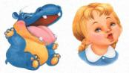

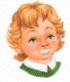
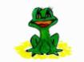
«ЛЯГУШКА»

«ХОБОТОК»
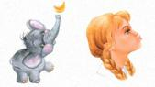

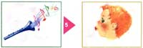
«ТРУБОЧКА»


«ЗАБОРЧИК»


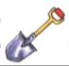
«ЛОПАТКА»


«ПАРУС»

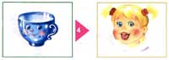
«ЧАШЕЧКА»

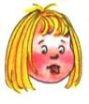
«ИГОЛОЧКА»
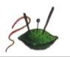

«КОШКА СЕРДИТСЯ»
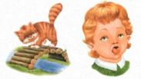


«ГРИБОК»

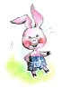
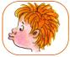
«ПЯТАЧОК»


«КРОЛИК»

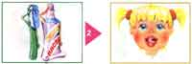
«ЧИСТИМ ЗУБЫ»

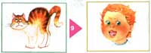
«КОШКА СЕРДИТСЯ –
КОШКА СПИТ»



«КАТУШКА»

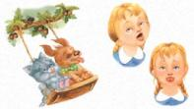
«КАЧЕЛИ»

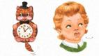
«ЧАСИКИ»

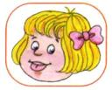

«РАСЧЕСКА»

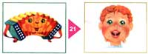
«ГАРМОШКА»

«ЛОШАДКА»
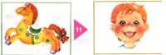

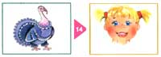
«ИНДЮК»

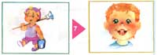
«МАЛЯР»

«ЯЗЫЧОК НА ПРОГУЛКЕ»

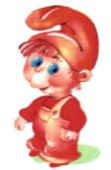

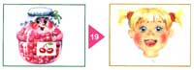
«СЛАДКОЕ ВАРЕНЬЕ»

